Конспект интегрированного занятия для детей подготовительной группы
Автор: Горбачева Варвара Игоревна, воспитатель первой квалификационной категории МДОУ детского сада №115 г. Рыбинска
Дата проведения: апрель, 2016 г.
Тема: «Полет в космос»
Фома проведения занятия: фронтальная
Цель: систематизирование и углубление знаний о космосе
Задачи:
- Закреплять счетные умения, умение ориентироваться на листе бумаги в клетку, выделять первый звук в слове;
- Уточнять и расширять представления детей о космосе и работе космонавтов;
- Создать условия для развития познавательного интереса к космосу;
- Развивать фантазию, воображение, мелкую моторику, мыслительные процессы;
- Воспитывать у детей уважение к труду людей, работа которых связана с освоением космоса.
Образовательные области: познавательное развитие, социально-коммуникативное развитие, речевое развитие.
Предварительная работа:
- беседы, создание развивающей среды по теме: «Мы - космонавты»;
- проведение рисования, создание коллективной работы на тему: «Космос»;
- рассматривание книг, энциклопедий;
- создание мини-музея космических поделок, при совместном участии детей и родителей.
Оборудование и материалы:
Демонстрационный материал: аудиозапись космической музыки, проектор, кроссворд, три обруча, модель космического корабля, портреты Юрия Гагарина, Алексея Овчинина.
Раздаточный материал: листы бумаги в крупную клетку и простые карандаши на каждого ребенка.
Методическое обеспечение: Физкульминутки на тему космос. Автор: Сорокина Н.Н., воспитатель, г. Санкт-Петербург.
URL: http://www.maam.ru/detskijsad/avtorskii-material-na-temu-kosmos-soderzhit-dve-fizkultminutki-i-palchikovuyu-gimnastiku.html

Ход занятия:
Занятие проводится накануне Дня Космонавтики.
1 часть. Вводная.
- Дети, какой праздник наша страна отмечает в апреле? (День Космонавтики)
- Правильно, 12 апреля наша страна празднует День Космонавтики.
- Вы знаете, кто такие космонавты? (Это люди, летающие в космос)
- Первым космонавтом, полетевшим в космос, был наш советский человек. Как его звали? (Юрий Гагарин)
Воспитатель показывает портрет Гагарина.
- В 1961 году Юрий Гагарин на космическом корабле «Восток» полетел в космос и совершил один виток вокруг Земли. Он был в космосе всего один час. Когда он приземлился, все люди вышли на улицу. Мы и сейчас гордимся, что первым космонавтом был именно наш, советский человек.
- Как вы думаете, что чувствовал Юрий Гагарин, когда летел в космос?
- Каким он был человеком?
- Мне тоже кажется, что он был отважным, храбрым, решительным человеком.
- Каких еще космонавтов вы знаете?
- А недавно в космосе побывал наш земляк, рыбинец, Алексей Овчинников. Он летал в космос под позывным «Бурлак». И чтобы вспоминать о родном городе, с собой Алексей Овчинников взял сувенир «рыбка – свистулька».
Воспитатель вывешивает портрет Алексея Овчинникова.
- А вы хотели бы побывать в космосе? Сегодня мы с вами отправимся в космический полет.
- Что нам для этого нужно?
- Правильно, скафандр, ну и, конечно же, космический корабль. Готовы?
Воспитатель собирает детей около себя.
- Надели скафандр, застегнули. Сели в космический корабль. (Дети имитируют движения)
- Считаем: 10, 9, 8, 7, 6, 5, 4, 3, 2, 1, пуск. Полетели!
Звучит космическая музыка, дети двигаются, изображая полет.
Используя проектор, воспитатель показывает изображение звездного неба.

2 часть. Основная.
1. Беседа о звездах и планетах космоса.
- Посмотрите, как красиво в космосе! Звезды яркие! Одинаковые ли звезды?
- Вы правильно заметили, звезды не одинаковые, они разных цветов. Звезды – это огромные шары, но температура у них разная, поэтому и цвет разный. Посмотрите, вот звезда красного цвета – это угасающая звезда, а эта голубого – это совсем молодая звезда, очень горячая. Звезды средней температуры – желтого цвета.
- А самая близкая к нам звезда – это солнце. Как вы думаете, какой температуры солнце? Как это можно определить? (По цвету.)
Воспитатель меняет картинку, возникает изображение планет солнечной системы.
- Давайте опять посмотрим в иллюминатор. Какие планеты мы видим в космосе? (Дети называют)
- Посмотрите, мы подлетаем к планете, окруженной кольцами. Как называется эта планета? (Сатурн)
- Правильно, Сатурн. Вокруг него вращаются кольца, они состоят из ледяных кусочков. Одни из них маленькие, другие величиной с автомобиль. Вы хотели бы побывать на Сатурне? (да)
- Давайте совершим посадку на Сатурн.
Дети садятся в круг на ковер. Посередине ковра лежат три обруча, красного, синего и зеленого цветов. Все обручи пересекаются в центре.
- Это кольца Сатурна. Ребята, посмотрите, мы здесь не одни, кто-то летит к нам.
2. Дидактическая игра «Внутри – снаружи»
Воспитатель показывает маленький космический корабль с фигуркой инопланетянина внутри.
- Это инопланетянин. Кто хочет с ним поиграть?
Дети по очереди берут космический корабль и помещают его в соответствии со словами воспитателя.
- Поместите корабль внутри синего круга, но снаружи зеленого и красного;
- внутри синего и зеленого круга, но снаружи красного;
- внутри всех кругов;
- снаружи всех кругов. и.т.д.
- Молодцы! Справились, пора лететь дальше. Мы покидаем планету Сатурн. Космонавты должны быть не только смелыми, но и находчивыми.
Дети садятся за столы.
3. Дидактическая игра «Угадай словечко»
Воспитатель называет слова, дети называют первый звук каждого слова, из этих звуков составляют слова.
Роза, астра, кактус, ель, тюльпан, акация. Из первых звуков названий этих растений получается слово РАКЕТА
Шмель, ласточка, енот, мышь. Из первых звуков названий этих животных получается слово ШЛЕМ
- Следующее задание:
4. Кроссворд для юных космонавтов.
 |  |  |  |  |  |  |  | 1 | В
 |  |  |  |  |  |  | 2 |  | О
3 |  |  |  |  |  |  |  |  | С
 |  |  |  |  | 4 |  |  |  | Т
 |  | 5 |  |  |  |  |  |  | О
 |  |  |  |  | 6 |  |  |  | К

- Если вы сумеете правильно его разгадать, то узнаете название одного из космических кораблей.
- Вторая по счету планета от солнца (Венера)
- Скопление звезд (созвездие)
- Состояние, которое испытывает космонавт в космосе (невесомость)
- Самая большая планета солнечной системы (Юпитер)
- Женщина, впервые полетевшая в космос (Терешкова)
- Одна из первых собак – космонавтов (Белка)
5. Физкультминутка:
Текст | Движения
Один, два, три, четыре, пять | Ходьба на месте
В космос мы летим опять. | Соединить руки над головой
Отрываюсь от земли, | Подпрыгнуть
Долетаю до луны. | Руки в стороны, покружиться
На орбите повисим, | Покачать руками
И опять домой спешим. | Покружиться
Дети садятся за столы. Перед каждым ребенком лежит лист бумаги в крупную клетку и простой карандаш.
6. Графический диктант: «Инопланетянин»
- Если вы постараетесь и правильно выполните задание, то получите забавное изображение.

3 часть. Заключительная.
- Ну что же, пора нам возвращаться на Землю. Готовы? Полетели!
Звучит космическая музыка. Дети изображают полет в космосе.
- Приземлились. Сняли скафандр.
В конце занятия воспитатель собирает детей около себя, спрашивает, где они были сегодня, что им особенно понравилось, что нового и интересного они узнали на занятии.

Приложение 1
Оснащение развивающей предметно-пространственной среды
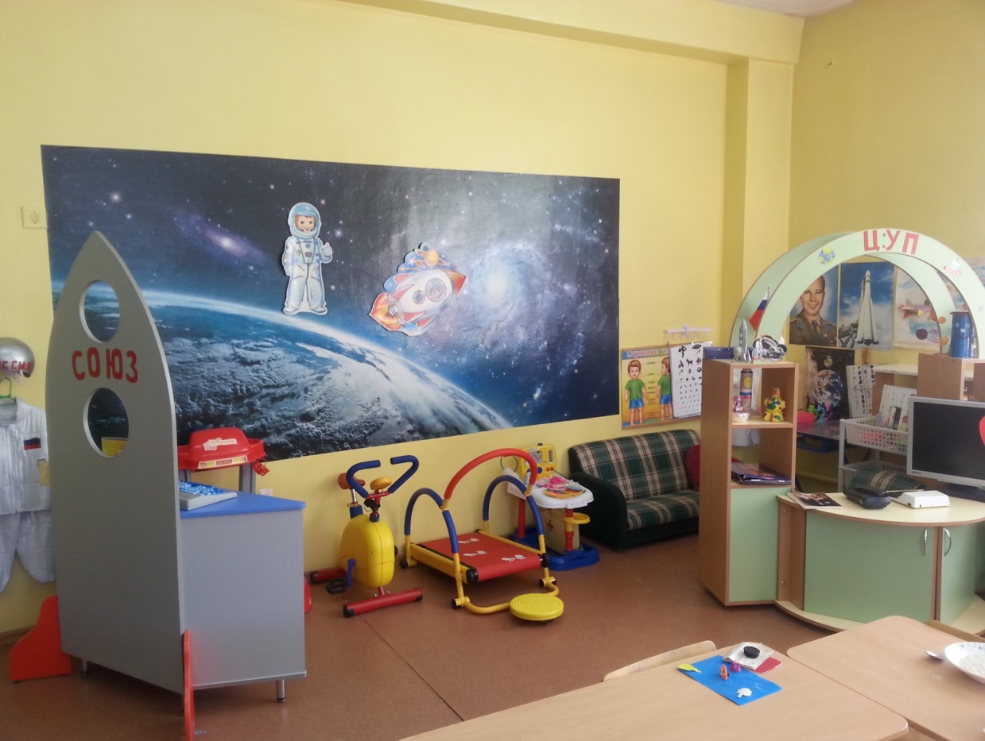

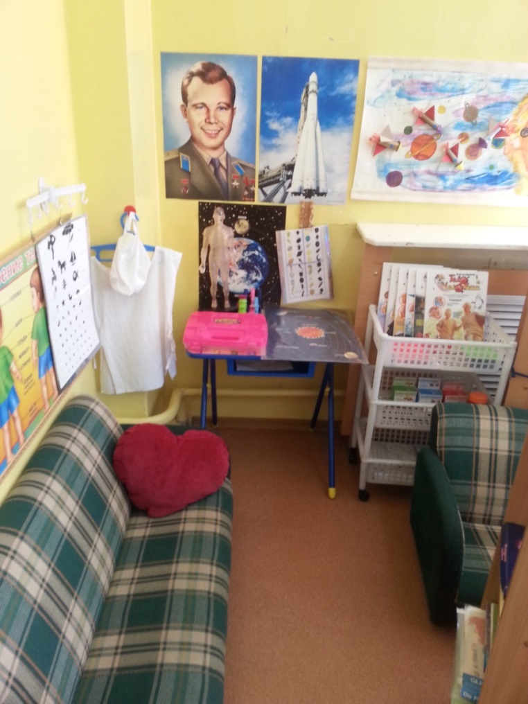
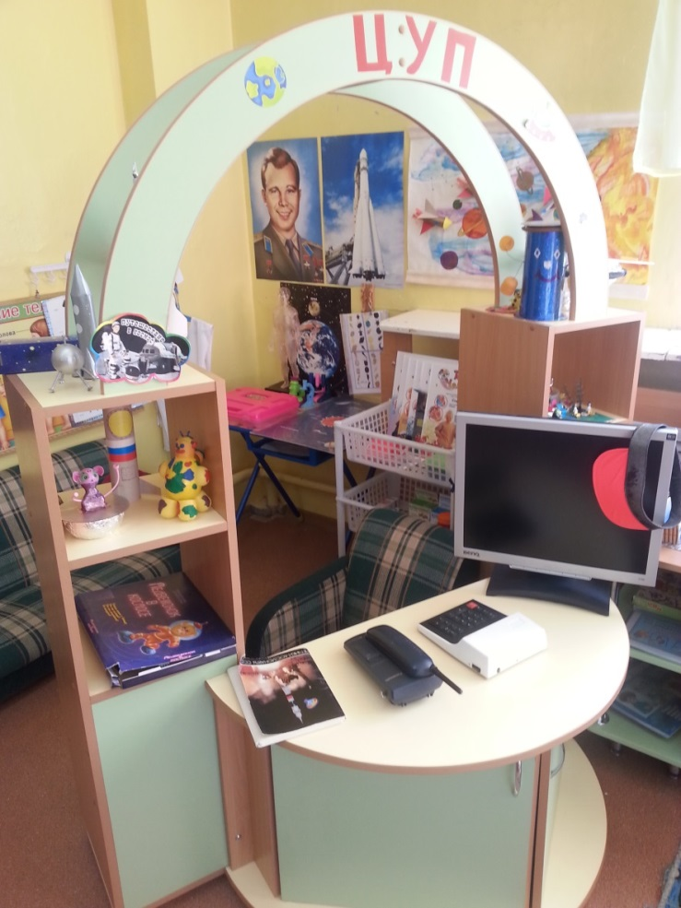

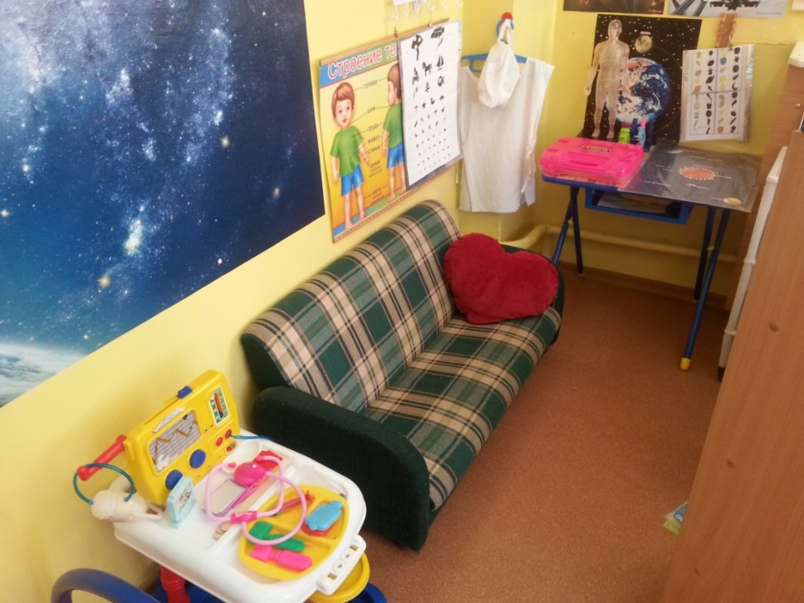

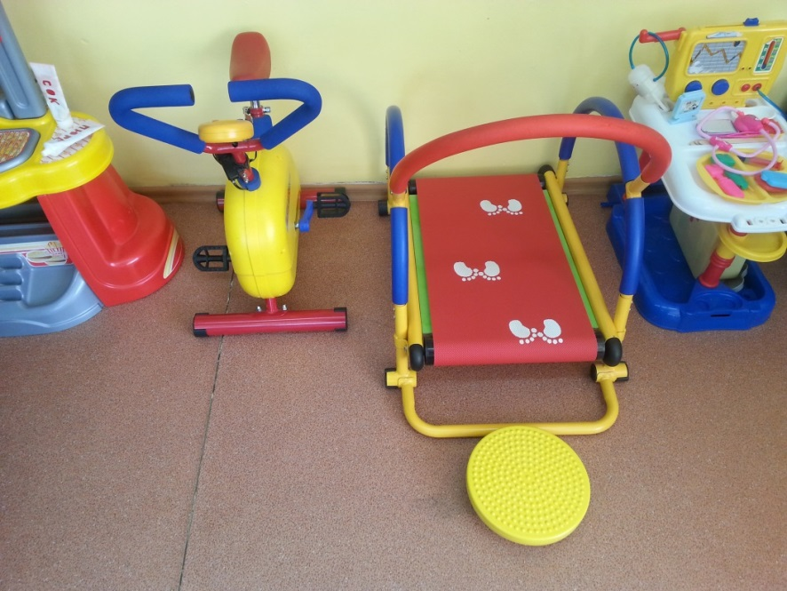

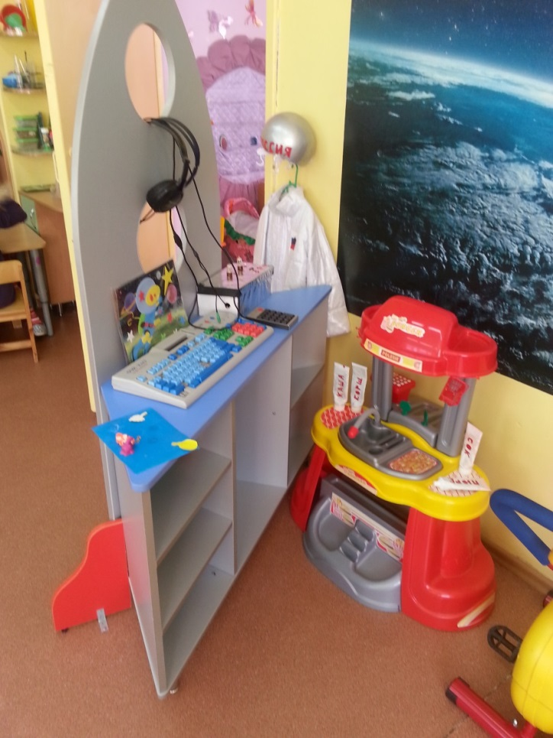
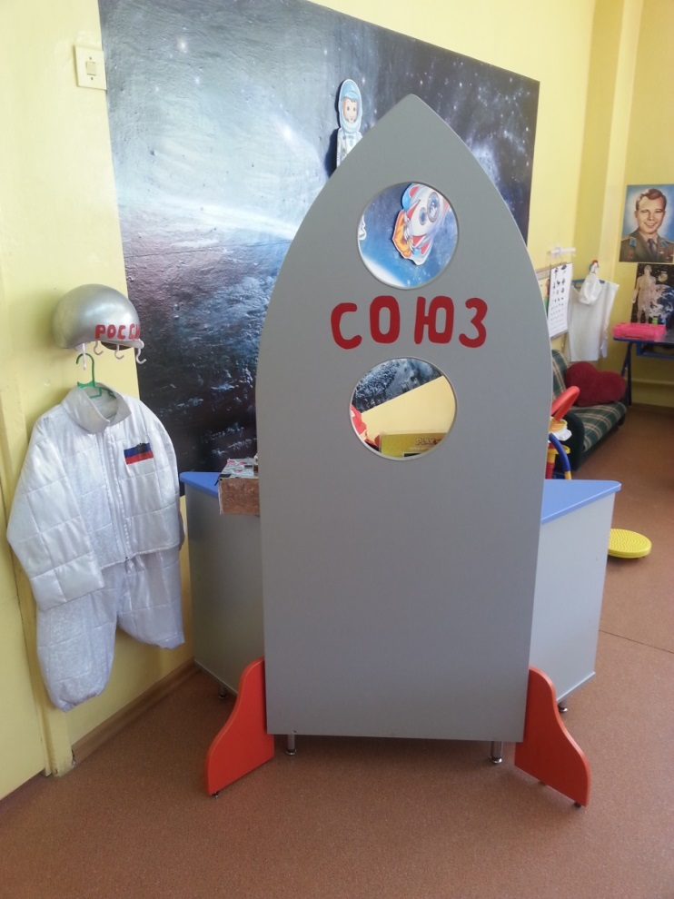

Приложение 2
Создание музея космонавтики

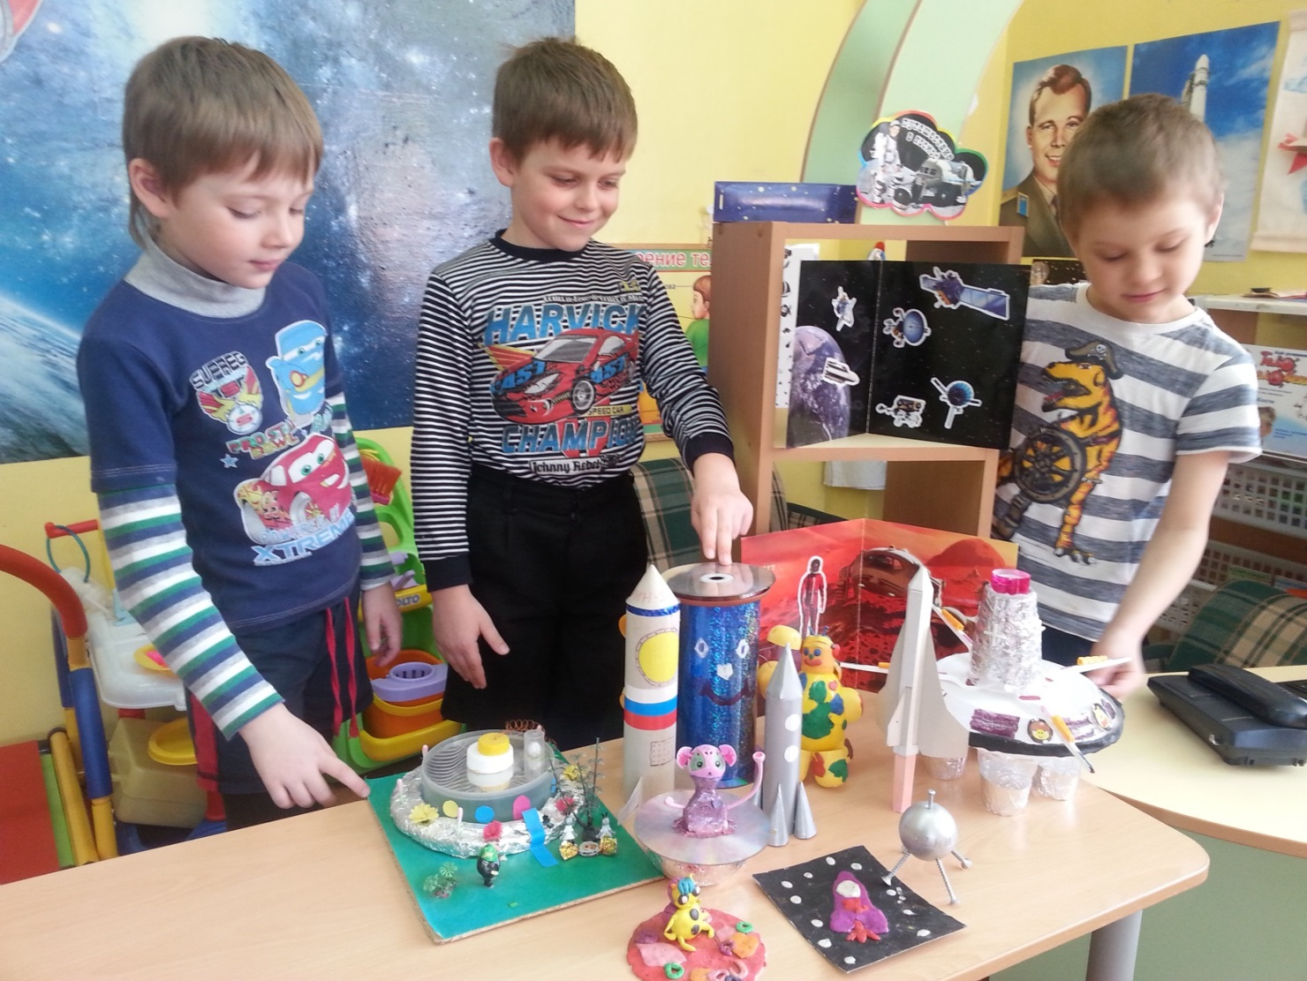

Приложение 3
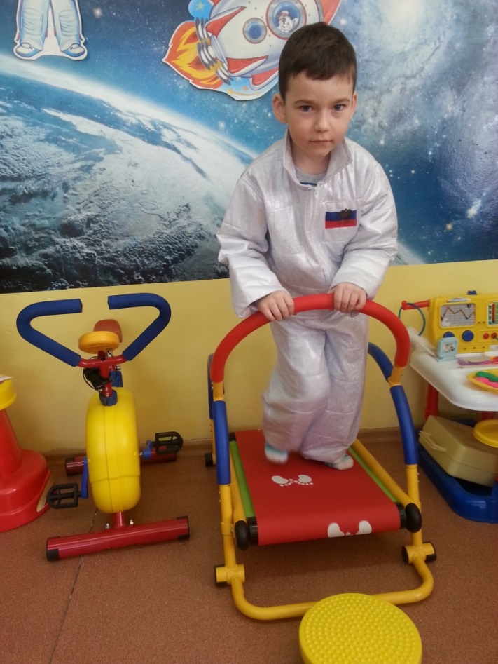
Развернутая сюжетно-ролевая игра «Мы - космонавты»
